**TC**

**SAKARYA ÜNİVERSİTESİ**

**EĞİTİM FAKÜLTESİ**

**ÖĞRETMELİK UYGULAMASI I**

**Dosya Hazırlama Yönergesi**

Temel Eğitim Bölümü Okul Öncesi Eğitimi Anabilim Dalı Başkanlığı

**T. C.**

**SAKARYA ÜNİVERSİTESİ**

**EĞİTİM FAKÜLTESİ**

**TEMEL EĞİTİM BÖLÜMÜ**

**OKUL ÖNCESİ EĞİTİMİ**

**ANABİLİM DALI BAŞKANLIĞI**

**ÖĞRETMENLİK UYGULAMASI I**

**Dosya Hazırlama Yönergesi**



**Hazırlayanlar;**

Doç. Dr. Suat KOL

Doç. Dr. Hilal İlknur TUNÇELİ

Dr. Öğr. Ü. Esra Betül KÖLEMEN

Arş. Gör. Eslem Gözde ŞENÖZ

**Hendek 2024**

İçindekiler

ÖĞRETMEN ADAYININ GÖREV SORUMLULUKLARI 3

A. Öğretmen Adayının Eğitim Fakültesine Karşı Görev ve Sorumlulukları 3

B. Öğretmen Adayının Uygulama Okuluna Karşı Görev ve Sorumlulukları 4

C. Öğretmen Adayının Çocuklara Karşı Görev ve Sorumlulukları 4

D. Öğretmen Adayının Kendine Karşı Görev ve Sorumlulukları 4

UYGULAMA ÖĞRETMENİNİN GÖREV VE SORUMLULUKLARI 4

UYGULAMA AKADEMİSYENİNİN GÖREV VE SORUMLULUKLARI 5

ÖĞRETMEN ADAYININ UYGULAMA OKULUNDA UYMASI GEREKEN KURALLAR 6

Okul Kuralları 6

İletişim 7

Devam Durumu 7

ÖĞRETMENLİK UYGULAMASI I: AMAÇLARI VE İŞLEVİ 7

1. Amaç 7

2. Kapsam 8

3. İşleyiş 8

4. Öğretmenlik Uygulaması I Deneyimlerinin Kaydedilmesi ve Dosyalanması 9

5. Değerlendirme 9

ÖĞRETMENLİK UYGULAMASI I DERSİ ETKİNLİK PLANLARI 10

Etkinlik1: Okulda İlk Gün ve Fiziksel Ortamının Gözlenmesi 10

Etkinlik 2: Uygulama Öğretmeninin Bir Gününün İncelenmesi 11

Etkinlik 3: Uygulama Öğretmeninin Bir Etkinliğinin Gözlenmesi 11

Etkinlik 4: Günlük Eğitim Akışı ve Etkinlik Planları Hazırlama ve Uygulama 11

Etkinlik 5-11: Günlük Eğitim Akışı ve Etkinlik Planları Hazırlama ve Uygulama 11

Etkinlik 12: İstenmeyen Davranışları Yönetme ve Öz değerlendirme Formu Doldurulması 12

DOSYA HAZIRLAMA KILAVUZU 13

Dosya yazım kuralları: 14

ÖRNEK SAYFALAR 15

EKLER 21

EK 1: Okul Öncesi Eğitim Kurum Ortamı Gözlem Formu 21

EK 2: Sınıf İç Mekân Yapısı Formu 26

Ek 3: Uygulama Öğretmeni Etkinlik Gözlem Formu 29

Ek 4: Öğretmen Adayı Öz Değerlendirme Formu 33

EK 5: Öğretmenlik Uygulaması Dersi Başlangıç Tutanağı 36

EK 6: Uygulama Öğrencisi Değerlendirme Formu 37

EK 7: Öğretmenlik Uygulaması Dosya Değerlendirme Formu 40

EK 8: Öğretmen Adayı Uygulama Devam Çizelgesi 41

# ÖĞRETMEN ADAYININ GÖREV SORUMLULUKLARI

## Öğretmen Adayının Eğitim Fakültesine Karşı Görev ve Sorumlulukları

1. Uygulama programının gereklerini yerine getirmek için planlı ve düzenli çalışmak.
2. Uygulama süresince yapılan öneri ve eleştirilerden yararlanarak olumlu yönde mesleki gelişim sergilemek.
3. Okul deneyimi çalışmalarını yürütürken uygulama akademisyeni ve uygulama öğretmeni ile iş birliği ve iletişim içinde bulunmak.

## Öğretmen Adayının Uygulama Okuluna Karşı Görev ve Sorumlulukları

1. Okul yönetimi ve uygulama öğretmeni ile iletişim ve iş birliği içinde bulunmak.
2. Uygulama öğretmeninin eğitim planını aksatmadan verilen görevleri süresi içinde ve planlandığı şekilde yerine getirmek.
3. Uygulama okulunun kurallarına uymak.
4. Eğitim materyallerini verimli kullanmak ve korumak.
5. Uygulama öğretmeninin gözlem ve önerileni dikkate alarak etkinlikleri gerçekleştirmek.

## Öğretmen Adayının Çocuklara Karşı Görev ve Sorumlulukları

1. Sorumluluğundaki çocukların güvenliğini sağlamak.
2. Çocuklara yaş ve gelişimlerine uygun, açık anlaşılır yönergeler vermek.
3. Çocuklara karşı hoşgörülü olmak.
4. Çocukları iş birliği içinde çalışmalar yapmaya yöneltmek.
5. Çocuklara gerektiğinde liderlik yapmak,

## Öğretmen Adayının Kendine Karşı Görev ve Sorumlulukları

* + 1. Mesleğine karşı olumlu bir tutum içinde bulunmak ve mesleğin gerektirdiği nitelikleri edinmeye çalışmak.
    2. Kişisel ve mesleki yaşamında örnek olmak.
    3. Okul yönetiminin ve öğretmenlerin desteğini sağlamak.
    4. Alanındaki gelişmeleri yakından izlemek.
    5. Bilgi ve becerilerini sürekli geliştirmek.
    6. Zamanı verimli kullanmak.
    7. Öğretmen adayına yakışır kılık kıyafet giymek.
    8. Çocuklarla ilişkilerinde ölçülü olmak.
    9. Yaptığı çalışmaları daha sonra yapılacak tartışma ve değerlendirmeler için bir dosya halinde düzenlemek.

# UYGULAMA ÖĞRETMENİNİN GÖREV VE SORUMLULUKLARI

* 1. Uygulama akademisyeni ile öğretmen adayının uygulama okulunda yapacağı çalışma programını düzenler.
  2. Öğretmen adayının mesleki gelişimine yardımcı olur, uygulamalarında gözlem yapmasını ve çeşitli öğretim yöntem ve tekniklerini uygulamasını sağlar.
  3. Öğretmen adayına gerekli araç- gereç, kaynak ve ortamı sağlar, okulu tanıtır.
  4. Çocuklarına öğretmen adayını “öğretmen” olarak tanıtır.
  5. Öğretmen adayına günlük etkinlikleri ve etkinliklerini planlamasında yardımcı olur.
  6. Öğretmen adayının okuldaki çalışmalarını gözlemler ve gün sonunda birlikte değerlendirir, gerekli dönütleri verir.
  7. Öğretmen adayını kesinlikle sınıfta tek başına bırakmaz.
  8. Her öğretmen adayı için öğretmen adayı ile birlikte **Öğretmen Adayı Uygulama Devam Çizelgesi**’ni düzenli olarak her hafta doldurur.
  9. Öğretmen adayının gözlem dosyasını uygulama akademisyeni ile birlikte belirli aralıklarla inceler, öğretmen adayının gelişimini izler ve adayın gelişiminin olumlu yönde olmasına katkıda bulunur,
  10. Sınıf dışı etkinliklerde öğretmen adayına rehberlik eder,
  11. Öğretmen adayı ile ilgili gözlem ve değerlendirme formları içeren bir dosya tutar. Dosyada her öğretmen adayı için bir adet **Öğretmen Adayı Gözlem ve Değerlendirme Formu**’nda yer alan; Uygulama Öğrencisinin Kişisel Bilgileri, Uygulama Öğretmeninin Kişisel Bilgileri ve Uygulama Öğretmeni bölümünü doldurur. Formdaki önergeye göre 100 puan üzerinden verdiği notu gözlem formunun sonuna yazar.
  12. Dönem sonunda içinde tüm imzaları tamamlanmış **Öğretmen Adayı Uygulama Devam Çizelgesi** ve **Öğretmen Adayı Gözlem ve Değerlendirme Formu** olan kapalı mühürlü zarfı öğretmen adayı ile uygulama akademisyenine ulaştırır.

# UYGULAMA AKADEMİSYENİNİN GÖREV VE SORUMLULUKLARI

*Uygulama akademisyeni;*

1. Öğretmen adaylarını uygulama okulu, uygulama programı, öğretmen yeterlikleri, değerlendirmeler ve uyması gereken kurallar konusunda bilgilendirir.
2. Uygulama başında öğrencilerle birlikte uygulama okuluna giderek öğrencilerle uygulama öğretmenini tanıştırır, uygulama öğretmenini süreç hakkında bilgilendirir ve Ek.5’de bulunan **Öğretmenlik Uygulaması Dersi Başlangıç Tutanağı**’nı doldurarakuygulama öğretmeni ve öğrencilerle birlikte imzalar.
3. Uygulama okullarına dönem içinde programlanan biçimde giderek uygulama öğretmeni ile iş birliği yapar, öğretmen adayı ile ilgili bilgi ve gözlemlerini paylaşır.
4. Öğretmen adayları ile periyodik olarak yüz yüze ya da çevrimiçi olarak toplantılar yaparak süreç hakkında sürekli bilgi sahibi olur. Olası karşılaşılabilecek problemlere çözüm üretir.
5. Uygulama sürecinde öğretmen adayının Millî Eğitim Bakanlığı’nca belirlenen öğretmenlik mesleğine ilişkin kurallara uygun davranıp davranmadığını denetler.
6. Uygulama öncesinde düzenli olarak her hafta belirlenen saatte yüz yüze ya da çevrimiçi olarak öğretmen adayının planlarını, materyallerini inceler ve gerektiğinde düzeltmeler yapar.
7. Plan, öğretim araçları ve benzeri hazırlıklarda, karşılaşılan sorunlarda rehberlik ve danışmanlık yapar.
8. Gerektiğinde öğretim araçlarını hazırlama ve kullanma, kayıt tutma, değerlendirme ve sınıf yönetimi gibi konularda rehberlik ve danışmanlık yapar,
9. Her öğretmen adayının uygulamalarını en az iki kez izler, **Öğretmen Adayı Gözlem ve Değerlendirme Formu**’nda yer alan uygulama akademisyeni bölümünü doldurur ve öğretmen adayına gerekli dönütleri verir.
10. Dönem sonunda uygulama öğretmeni tarafından doldurulan Uygulama Öğrencisi Değerlendirme Formu’nu da dikkate alarak öğretmen adayını değerlendirir.

# ÖĞRETMEN ADAYININ UYGULAMA OKULUNDA UYMASI GEREKEN KURALLAR

## Okul Kuralları

* 1. Çocukların okulda uymaları gereken kuralları öğrenir ve bu kurallara uyması konusunda öğretmen ve personele yardımcı olur,
  2. Tutum ve davranışlarıyla çocuklara örnek olur,
  3. Devlet memurlarının uyması gereken kılık kıyafet yönetmeliğine uygun giyinir.

## İletişim

* 1. Okul personeli, uygulama akademisyeni, öğretmen adayı arkadaşları ve çocuklarla düzeyli ve etkili iletişim kurar,
  2. Çocukları incitecek fiziksel psikolojik davranışlardan kaçınır,
  3. Okul personelinin ve çocukların katıldığı resmî törenlere ve gezilere katılır,
  4. Uygulama öğretmenine etkinlikleri sırasında elverişli bir ortam yaratmada yardımcı olur.

## Devam Durumu

* 1. Öğretmen adayı, ders dönemi etkinlik planında yer alan 12 etkinliğin tamamını eksiksiz gerçekleştirilmelidir. Bu kapsamda akademik takvime uygun olarak 12 hafta uygulama okul 2 hafta fakültede olmak üzere tüm haftalar uygulamaya devam etmek zorundadır.
     + Hastalanması durumunda ya da herhangi bir nedenle uygulamaya gidemeyeceği durumda bunu öncesinde uygulama okuluna ve uygulama akademisyenine bildirir ve devamsızlık nedenini belgelendirir.
     + Uygulama akademisyeni ve uygulama öğretmeni tarafından kabul edilmiş ve belgelendirilmiş geçerli mazeretleri olduğu takdirde yasal prosedürün belirlediği biçimde telafi yapar.
  2. Okul personelinin günlük çalışma saatlerine uyar.

# ÖĞRETMENLİK UYGULAMASI I: AMAÇLARI VE İŞLEVİ

## Amaç

**Öğretmenlik Uygulaması I dersi tamamlandığında öğretmen adayları aşağıdaki özellikleri kazanmış olmalıdır:**

1. Alana özgü öğretim yöntem ve teknikleriyle ilgili gözlemler yapabilme.
2. Alana özgü özel öğretim yöntem ve tekniklerinin kullanıldığı bireysel ve grupla mikro-öğretim uygulamaları yapabilme.
3. Alana özgü etkinlik ve materyal geliştirebilme.
4. Öğretim ortamlarını hazırlayabilme.
5. Sınıfı yönetme, ölçme, değerlendirme ve yansıtma yapabilme.
6. Uygulama sınıfında öğretmenlik yaparak öğretmenlik mesleğinin yeterliliklerini geliştirebilme.

## Kapsam

1. Öğretmenlik Uygulaması I dersi haftada bir gün olmak koşuluyla (öğretmen adayı telafi uygulaması kapsamında farklı günlerde de uygulama okuluna gidebilir.) bir dönem sürmekte ve öğretmen adayının okul yaşamını tanımasını ve öğretimi amaçlamaktadır. Öğretmen adaylarının bu derste yaptıkları görev ve etkinlikler onlara deneyimli öğretmenleri görev başında gözlemleme, çocukları tanıma ve etkinlik planları çerçevesinde uygulama yapabilme fırsatı tanımaktadır.

## İşleyiş

Öğretmenlik Uygulaması I etkinliklerinin planlı ve amacına uygun bir biçimde sürdürülebilmesi için aşağıdaki işlemlerin sırasıyla yapılması beklenmektedir:

1. Öğretmenlik Uygulaması I dersi 2 haftası fakültede, 12 haftası uygulama okulunda olmak üzere toplam 14 haftadır.
2. Uygulama akademisyeni;
   * + Yüz yüze olarak dönemin 1. haftasında öğretmen adaylarına dersle ilgili gerekli bildirimleri yapar.
     + Dersle ilgili görev ve sorumluluklarını tanıtır ve gerekli gördüğü diğer konularla ilgili bilgilendirmeleri gerçekleştirir.
     + Dersin uygulanmasında kullanacakları Öğretmenlik Uygulaması I Dosya Yönergesini öğretmen adaylarına verir.
     + Dönem boyunca yapılacak toplantıları ve okul ziyaretlerini organize eder.
     + Dersin 14. haftasında da öğretmen adayları ile dersle ilgili genel değerlendirmeleri yapar, öğretmen adaylarının genel değerlendirmelerini dinler, etkileşimli bir ortam oluşturarak dönem boyunca uygulama ile ilgili deneyimlerin paylaşılmasına olanak sağlar. Uygulama okulu tarafından gönderilen öğrenci devam çizelgesi ile uygulama öğrencisi değerlendirme formunun bulunduğu mühürlü zarfları teslim alır.

Öğretmen adayları 2. ve 13. hafta arasında toplam 12 hafta olmak üzere uygulama okullarına devam eder (tatiller, yıliçi sınavları gibi aksamalarda öğretmen adayı uygulama haftasını 12 haftaya tamamlamak zorundadır).

1. **Uygulama akademisyeni uygulama grubunda bulunan öğretmen adayı sayısı 3’ten fazla ise işleyişin daha sağlıklı ve nitelikli olması açısından grubu ikiye böler**. Uygulamaya gidecekleri günleri öğretmen adaylarının haftalık ders programlarını ve uygulama öğretmeninin önerilerini de dikkate alarak belirler.
2. Öğretmen adayları hazırladıkları günlük eğitim akışını ve etkinlik planlarını uygulama öncesinde uygulama akademisyenine sunarak onay aldıktan sonra aldıkları geri bildirimlere göre varsa düzeltmeleri yapar ve uygulama günü planı uygular. Ardından uygulama dosyasına ekler.
3. Uygulama akademisyeni, Öğretmenlik Uygulaması I süresince her hafta (yüz yüze ya da çevrimiçi) **toplantı** yaparak, öğretmen adaylarının bir önceki hafta tamamlamış oldukları okul etkinliğine ve bir sonraki hafta yapacağı etkinliklere ilişkin paylaşımlarda bulunur.
4. Uygulama akademisyeni dönem boyunca en az ***2 kez*** uygulama okuluna giderek öğretmen adayının etkinliklerini gözlemler ve her öğretmen adayının gözlemi için birer adet ***Uygulama Öğrencisi Değerlendirme Formu***’nda yer alan Uygulama Akademisyeni bölümünü doldurur (dönem sonunda her öğretmen adayı için en az 2 Uygulama Öğrencisi Değerlendirme Formu doldurulmuş olmalıdır. Bu formlar yıl içi değerlendirmede bulunan performans I ve performans II notu olarak değerlendirilir). İzlediği etkinlikle ilgili gözlemlerini etkinlikten sonra öğretmen adayı ile paylaşır, öğretmen adayına zayıf yönlerini anlaması ve kendisini geliştirmesi için dönüt verir.
5. Öğretmen adayı uygulama çizelgesinde belirtilen tüm etkinlikleri yerine getirir. Uygulama öğretmeni ve uygulama akademisyeninden aldığı dönütler doğrultusunda gerekli düzenlemeleri yapar.
6. Uygulama sonunda öğretmen adayı hazırladığı çalışmaları içeren dosyayı tamamlar ve **WORD** formatında sistemde belirtilen tarihte **SABİS’e** yükler (dosya boyutu fotoğraf vs. büyük olduğu takdirde öğretmen adayı dosya boyutunu düzenler). Uygulama akademisyeni gerekli gördüğü takdirde dosyayı farklı formatlarda da talep edebilir.

## Öğretmenlik Uygulaması I Deneyimlerinin Kaydedilmesi ve Dosyalanması

1. Öğretmen adayı yönergede istenen etkinlikleri eksiksiz tamamlayarak dosyasını hazırlamalıdır.
2. Etkinlikte kullanılan materyaller, çalışma sayfaları ve etkinliklerden örnekler ve materyallerin fotoğrafları dosyada bulunmalıdır.
3. Dosya içeriğine bağlı olarak günlük eğitim akışı hazırlanırken;
   * Dosya yönergesine göre 1. 2. 3. ve 12. etkinlikler bireysel hazırlanacaktır. 4. ve 11 arası etkinlikler aynı grupta uygulamaya giden öğretmen adayları ortak olarak **1 adet Günlük Eğitim Akışı ve Bütünleştirilmiş Etkinlik Planı** hazırlayacaklardır.
   * Ortak olarak hazırladıkları Bütünleştirilmiş Etkinlik Planı’nda yer alan kendi hazırladığı etkinliği sınıfta uygulayacaktır.
   * Ortak hazırlanan günlük eğitim akışı ve bütünleştirilmiş etkinlik planı aynı uygulama grubunu oluşturan öğretmen adayları tarafından bireysel olarak dosyalarına eklenecektir.

## Değerlendirme

Öğretmenlik Uygulaması I dosyası, öğretmen adayının öğretmenlik becerilerindeki gelişimlerini özetler.

* Uygulama akademisyeni öğretmen adayının değerlendirmesini yıl içinde **2 adet performans görevi** ve yıl sonunda **1 adet final değerlendirmesi** ile üç türde yapar.
* Yıl içi değerlendirmesi Ek.6’da bulunan ve uygulama öğretmeni ile doldurulan **Öğretmenlik Uygulaması Gözlem ve Değerlendirme Formu** ile, final değerlendirmesini de EK.7’de bulunan **Öğretmenlik Uygulaması Dosya Değerlendirme Formu** ile değerlendirerek öğrencinin başarı puanını belirler.
* Öğretmen adayları final değerlendirmesi kapsamında hazırladıkları Uygulama dosyasını SABİS sisteminde ilan edilen tarihlerde online şekilde yüklemek zorundadır.

# ÖĞRETMENLİK UYGULAMASI I DERSİ ETKİNLİK PLANLARI

## Etkinlik1: Okulda İlk Gün ve Fiziksel Ortamının Gözlenmesi

**Okulda İlk Gün**

1. Okul yöneticileri, yardımcıları ile tanışma okulun yönetimi, işleyişi hakkında bilgi alınız.
2. Uygulama öğretmeniyle görüşüp;

* Okulda kaç anasınıfı mevcut?
* Anasınıflarına devam eden çocuk sayısı nedir?
* Anasınıflarındaki yaş grupları nedir? Öğreniniz?

1. Anasınıfı çocuklarının nasıl kaydedildiği ve ebeveynden hangi belgelerin ve formların talep edildiği hakkında bilgi alarak raporlaştırınız.
2. Uygulama sınıfı öğretmeninin hazırladığı aylık planı alarak dosyanıza koyunuz.
3. Çocuklarla tanışma etkinliklerini gerçekleştiriniz.

**Fiziksel Ortamının Gözlenmesi**

1. Okul Öncesi Eğitim Kurumu Ortamı Gözlem Formu’nu **(Ek 1)** doldurunuz**.**
2. Doldurduğunuz gözlem formunu dikkate alarak okulun dış mekânı (okul bahçesi) için uygun bir mekan planı oluşturarak krokisini çiziniz.
3. Sınıf İç Mekân Yapısına İlişkin Form’u **(Ek 2)** doldurunuz.
4. Ek 2’e bağlı kalarak bu sınıfta bir öğretmen olsaydınız neleri değiştireceğinizi yazınız.

## Etkinlik 2: Uygulama Öğretmeninin Bir Gününün İncelenmesi

1. Öğretmenini bir okul günü içerisindeki tüm davranışlarını gözlemleyerek aşağıda yer alan maddeleri yanıtlayınız.
2. Öğretmenin ses tonu, beden dili, övgü ve cesaretlendirme davranışları, çocuk davranışlarını onaylama yaklaşımı, ödül-ceza yaklaşımı, etkinliğe geçiş öncesinde kullandığı motivasyon cümleleri ve etkinliğe geçiş davranışlarını gözlemleyiniz.
3. Öğretmenin çocuklarda istenmeyen davranışlar karşısındaki uygulamalarını gözlemleyiniz.
4. Öğretmenin çocuklar arasındaki çatışmaları çözmek için ne tür uygulamalar yaptıklarını gözlemleyerek raporlaştırınız.

## Etkinlik 3: Uygulama Öğretmeninin Bir Etkinliğinin Gözlenmesi

1. Uygulama öğretmeninizle görüşerek uyguladığı bir etkinliği gözlemleyiniz. **Ek 3**’de yer alan “**Uygulama Öğretmeni Etkinlik Gözlem Formu**”nu doldurunuz.

## Etkinlik 4: Günlük Eğitim Akışı ve Etkinlik Planları Hazırlama ve Uygulama

1. Gruptaki diğer öğretmen adayları ile birlikte bir günlük eğitim akışı ve etkinlik planlarını hazırlayıp uygulayınız.
2. Günlük eğitim akışının üstünde yer alan bölümde uygulama öğretmeninizin ad soyadı ve Uygulamayı yapacak “Öğretmen Adaylarının Ad Soyadı”nı yazınız.
3. Etkinlik planlarının üzerine o etkinliği uygulayacak öğretmen adayının ad soyadını yazınız.
4. Bugün için özellikle; oyun zamanında yer alacak bir **öğrenme merkezini** çocuklarla birlikte hazırlayınız ve buraya uygun çeşitli aktivitelere yer veriniz.

## Etkinlik 5-11: Günlük Eğitim Akışı ve Etkinlik Planları Hazırlama ve Uygulama

**Aşağıdaki yönergeleri uygulayarak; 5, 6, 7, 8, 9, 10. ve 11. etkinliklerini planlayınız.**

1. Grubunuzda yer alan diğer öğretmen adayları ile ***aşağıdaki tablodan belirleyeceğiniz etkinliklerden*** birine uygun bir günlük eğitim akışı ve etkinlik planlarını hazırlayınız.
2. Günlük eğitim akışının üstünde yer alan bölümde uygulama öğretmeninizin ad soyadı ve Uygulamayı yapacak “Öğretmen Adaylarının Ad Soyadı”nı yazınız.
3. Etkinlik planlarının üzerine o etkinliği uygulayacak öğretmen adayının ad soyadını yazınız.
4. Tabloda yer alan etkinliklerin biri uygun olan haftada gerçekleştirilmelidir.
5. Etkinliklerin tamamı dönem sonunda uygulanmış olmalıdır.
6. Her etkinlik türü, ilgili açıklama esas alınarak hazırlanmalıdır.
7. Etkinlik planlaması tablosu uygulama tarihleri doldurulmuş biçimde 5. Etkinlikten önce dosyaya eklenmelidir.

**ETKİNLİK PLANLAMASI TABLOSU**

|  |  |  |
| --- | --- | --- |
| **ETKİNLİK ADI** | **İÇERİK** | **TARİH** |
| **Türkçe** | Yaratıcı hikâye anlatma tekniğini içeren etkinlik planlayınız. |  |
| **Müzik** | Müzik temelli kavram öğretimi çalışması içeren etkinlik planlayınız. |  |
| **Fen-Doğa** | Bir deney içeren etkinlik planlayınız. |  |
| **Matematik** | Matematik temelli kavram öğretimi çalışması içeren etkinlik planlayınız. |  |
| **Okuma Yazmaya Hazırlık** | Kendi hazırladığınız çalışma sayfalarını içeren etkinlik planlayınız. |  |
| **Sanat** | Boyama tekniklerinden istediğiniz bir tanesini içeren etkinlik planlayınız. |  |
| **Drama** | Drama aşamalarını içeren etkinlik planlayınız. |  |

Not: Eğer sınıfınızda kaynaştırma öğrencisi varsa etkinlik planlarında mutlaka uyarlamaya yer veriniz.

## Etkinlik 12: İstenmeyen Davranışları Yönetme ve Öz değerlendirme Formu Doldurulması

**İstenmeyen Davranışları Yönetme**

1. Sınıf içinde değiştirilmesi gereken davranışları tanımlayınız.
2. İstenmeyen davranışları değiştirmeye yönelik bir planlama yapınız ve uygulayınız.
3. Uyguladığınız planı değerlendiriniz.

**Öz değerlendirme Formu**

1. Bir günlük eğitim akışı ve etkinlik planlarını hazırlayıp uygulayınız.
2. Kendinizi değerlendirmeye yönelik **Ek 4’deki *Öğretmen Adayı Öz Değerlendirme Formu*** nu doldurunuz.

# DOSYA HAZIRLAMA KILAVUZU

Aday öğretmen Öğretmenlik Uygulaması I Dosyasını aşağıdaki kuralları esas alarak hazırlamalıdır.

**AŞAĞIDAKİ KURALLARA UYULMADAN HAZIRLANAN DOSYALAR KABUL EDİLMEYECEKTİR.**

Uygulama dosyası;

1. Kapak sayfası (Örnekte verildiği biçimde hazırlanacaktır)
2. Renkli Türk Bayrağı ve İstiklal Marşı (Örnekteki resim kullanılacaktır)
3. Renkli Atatürk fotoğrafı (Örnekteki resim kullanılacaktır)
4. Gençliğe Hitabe (Örnekteki resim kullanılacaktır)
5. Öğretmen Andı (Örnekteki resim kullanılacaktır)
6. İçindekiler
7. Etkinlikler

Biçiminde oluşturulacaktır.

## Dosya yazım kuralları:

1. Word dosyası her taraftan 2,5 cm boşluk bırakılacaktır.
2. Başlıklar 12 Punto Ariel Ortala Kalın
3. Belge metni iki yana yaslı Ariel yazı karakterinde 1.15 satır aralığında 12 punto paragraftan sonra ***6nk*** boşluk bırakılmalıdır.
4. Her bir etkinlik ayrı bir sayfada başlatılmalıdır.

# ÖRNEK SAYFALAR

**TC  
SAKARYA ÜNİVERSİTESİ**

**EĞİTİM FAKÜLTESİ**

**TEMEL EĞİTİM BÖLÜMÜ**

**OKUL ÖNCESİ EĞİTİM ANABİLİM DALI**

**ÖĞRENCİNİN FOTOĞRAFI**

**ÖĞRETMENLİK UYGULAMASI I**

**Akademik Danışman:**

**Öğrencinin**

Adı Soyadı :

Numarası :

Hendek 20..

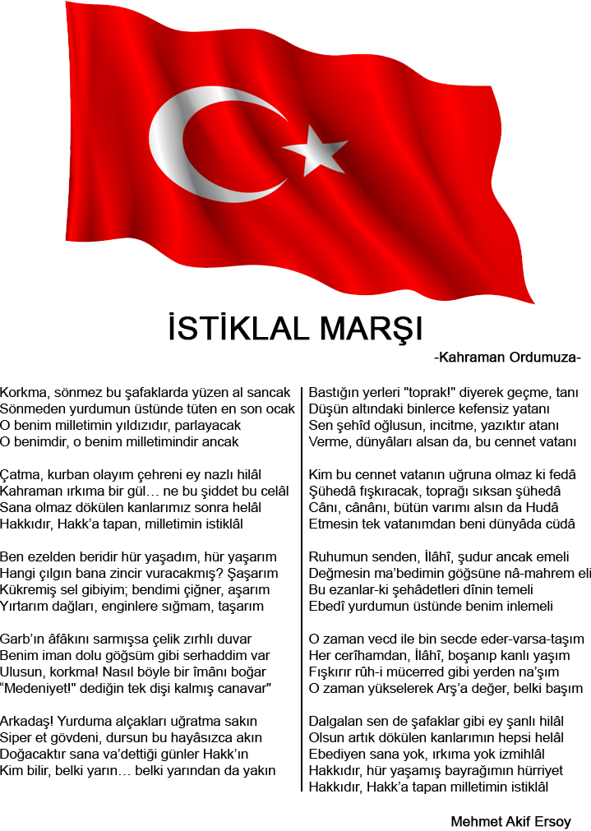

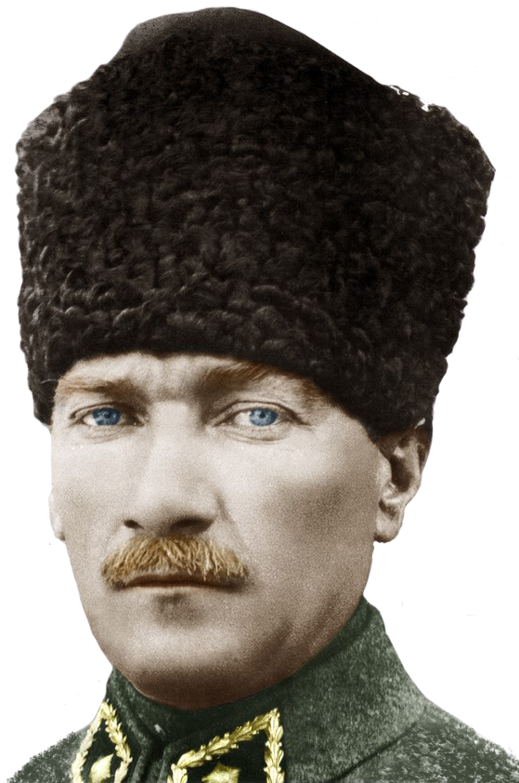

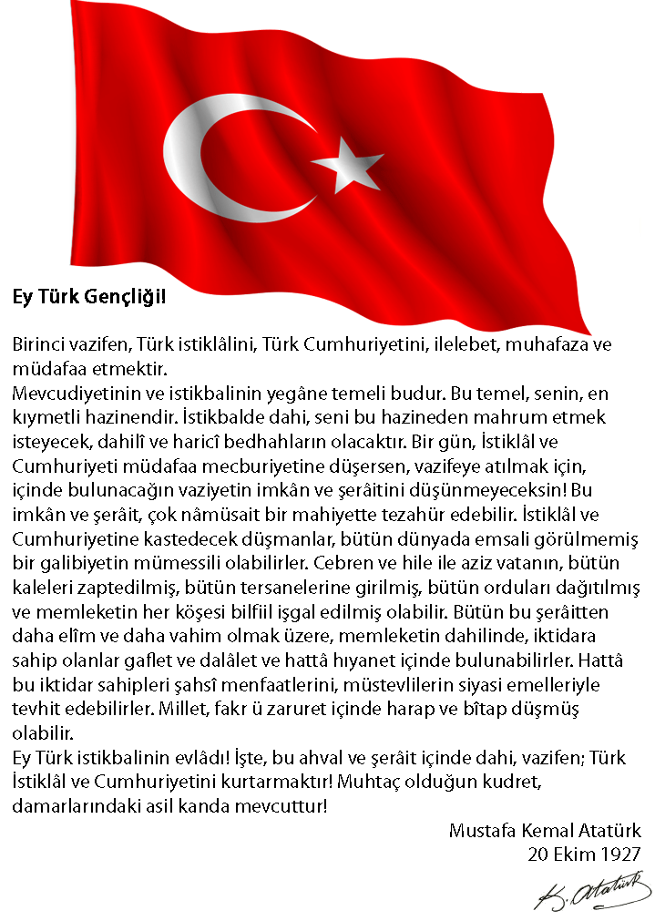

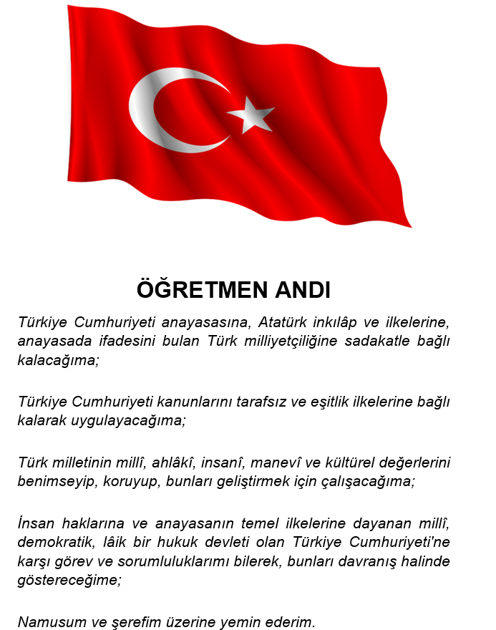

# EKLER

## EK 1: Okul Öncesi Eğitim Kurumu Ortamı Gözlem Formu

|  |  |  |  |  |  |  |  |  |  |  |
| --- | --- | --- | --- | --- | --- | --- | --- | --- | --- | --- |
| **Şehir Planlamasındaki Yeri** | | **Uygun** | | | **Uygun Değil** | | **Yok** | | **Açıklama** | |
| **1** | Anayola uzaklığı | | **( )** | | | **( )** | | **( )** | |  |
| **2** | Kurumun Şehir Merkezine Ulaşabilirliği | | **( )** | | | **( )** | | **( )** | |  |
| **3** | Çocuk Parklarına uzaklığı | | **( )** | | | **( )** | | **( )** | |  |
| **4** | Yeşil alan yeterliliği | | **( )** | | | **( )** | | **( )** | |  |
| **5** | Hastane/Sağlık Ocağına uzaklığı | | **( )** | | | **( )** | | **( )** | |  |
| **6** | Emniyet merkezine uzaklığı | | **( )** | | | **( )** | | **( )** | |  |
| **7** | Tren yoluna uzaklığı | | **( )** | | | **( )** | | **( )** | |  |
| **8** | Sanayi Bölgesi/Fabrikaya uzaklığı | | **( )** | | | **( )** | | **( )** | |  |
| **9** | Dere/Akarsuya uzaklığı | | **( )** | | | **( )** | | **( )** | |  |
| **10** | Alkollü mekan/kahvehane vb. yerlere uzaklığı | | **( )** | | | **( )** | | **( )** | |  |
| **11** | Müze ve sanat merkezi gibi yerlere uzaklığı | | **( )** | | | **( )** | | **( )** | |  |
| **12** | Alışveriş merkezine uzaklığı | | **( )** | | | **( )** | | **( )** | |  |
| **Eğitim Kurumunun Bina Özellikleri** | | | | | | | | | | |
| **1** | Binanın yönünün doğal aydınlanma yönünden uygunluğu | | | **( )** | | **( )** | | **( )** | |  |
| **2** | Binadaki engelli rampasının uygunluğu | | | **( )** | | **( )** | | **( )** | |  |
| **3** | Binadaki yangın çıkışının uygunluğu | | | **( )** | | **( )** | | **( )** | |  |
| **4** | Yangın alarm sisteminin yeterliliği | | | **( )** | | **( )** | | **( )** | |  |
| **5** | Yangın söndürme malzemelerinin kullanılabilirliği (yangın söndürme tüpünün son kullanma tarihi) | | | **( )** | | **( )** | | **( )** | |  |
| **6** | Binadaki trabzanların uygunluğu | | | **( )** | | **( )** | | **( )** | |  |
| **7** | Binadaki merdiven basamağının uygunluğu (basamak yüksekliği ve basamak sayısı) | | | **( )** | | **( )** | | **( )** | |  |
| **8** | Binanın renginin estetik bakımdan uygunluğu | | | **( )** | | **( )** | | **( )** | |  |
| **9** | Bina kat sayısının uygunluğu | | | **( )** | | **( )** | | **( )** | |  |
| **10** | Binanın yalıtım açısından uygunluğu | | | **( )** | | **( )** | | **( )** | |  |
| **11** | Kurumun deprem yönetmeliğine göre uygunluğu | | | **( )** | | **( )** | | **( )** | |  |
| **12** | Kurum çatı çizgisinin görünürlüğü | | | **( )** | | **( )** | | **( )** | |  |
| **13** | Bina dış duvarının darbeye dayanıklılığı | | | **( )** | | **( )** | | **( )** | |  |
| **14** | Binanın giriş kapısının uygunluğu | | | **( )** | | **( )** | | **( )** | |  |
| **Dış Mekân Özellikleri (bahçe ve oyun alanı)** | | | | | | | | | | |
| **1** | Bahçe ve oyun alanının büyüklüğünün yeterliliği | **( )** | | | **( )** | | **( )** | |  | |
| **2** | Bahçe arazisinin çocukların hareket ihtiyaçlarına uygunluğu (düz/ engebeli…) | **( )** | | | **( )** | | **( )** | |  | |
| **3** | Bahçe içinde bitki yetiştirme yerlerinin yeterliği | **( )** | | | **( )** | | **( )** | |  | |
| **4** | Bahçe içi aydınlatma uygunluğu | **( )** | | | **( )** | | **( )** | |  | |
| **5** | Dış mekandaki oyun alanında yer alan çakıl alanın uygunluğu | **( )** | | | **( )** | | **( )** | |  | |
| **6** | Dış mekandaki oyun alanında yer alan kum havuzu alanı yeterliliği | **( )** | | | **( )** | | **( )** | |  | |
| **7** | Dış mekandaki oyun alanında yer alan çim alanının yeterliliği | **( )** | | | **( )** | | **( )** | |  | |
| **8** | Dış mekandaki oyun alanında yer alan su havuzunun uygunluğu | **( )** | | | **( )** | | **( )** | |  | |
| **9** | Dış mekandaki oyun alanında yer alan beton alanın uygunluğu | **( )** | | | **( )** | | **( )** | |  | |
| **10** | Tahterevalli yüksekliğinin uygunluğu | **( )** | | | **( )** | | **( )** | |  | |
| **11** | Tahterevalli malzemesinin uygunluğu | **( )** | | | **( )** | | **( )** | |  | |
| **12** | Tahterevallinin zemin yüzeyi uygunluğu | **( )** | | | **( )** | | **( )** | |  | |
| **13** | Kaydırak yüksekliğinin uygunluğu | **( )** | | | **( )** | | **( )** | |  | |
| **14** | Kaydırak malzemesinin uygunluğu | **( )** | | | **( )** | | **( )** | |  | |
| **15** | Kaydırağın zemin yüzeyi uygunluğu | **( )** | | | **( )** | | **( )** | |  | |
| **16** | Salıncak yüksekliğinin uygunluğu | **( )** | | | **( )** | | **( )** | |  | |
| **17** | Salıncak malzemesinin uygunluğu | **( )** | | | **( )** | | **( )** | |  | |
| **18** | Salıncağın zemin yüzeyi uygunluğu | **( )** | | | **( )** | | **( )** | |  | |
| **19** | Yüksekliğinin uygunluğu | **( )** | | | **( )** | | **( )** | |  | |
| **20** | Dönme dolap malzemesinin uygunluğu | **( )** | | | **( )** | | **( )** | |  | |
| **21** | Salıncağın zemin yüzeyi uygunluğu | **( )** | | | **( )** | | **( )** | |  | |
| **22** | Okul sınırının oluşturulduğu malzemenin uygunluğu | **( )** | | | **( )** | | **( )** | |  | |
| **23** | Bahçeyi çevreleyen yapının yüksekliği | **( )** | | | **( )** | | **( )** | |  | |
| **24** | Oyun alanlarının yerleştirilmesinin uygunluğu | **( )** | | | **( )** | | **( )** | |  | |
| **25** | Oyun alanındaki oyun araçlarının sayısının uygunluğu | **( )** | | | **( )** | | **( )** | |  | |
| **26** | Oyun alanındaki oyun araçlarının güvenlik ve sağlık açısından uygunluğu | **( )** | | | **( )** | | **( )** | |  | |
| **27** | Oyun alanındaki oyun araçlarının yerinin uygunluğu | **( )** | | | **( )** | | **( )** | |  | |
| **28** | Oyun alanındaki oyun araçlarının iklim şartlarına uygunluğu | **( )** | | | **( )** | | **( )** | |  | |
| **29** | Oyun alanında doğal yeşil alanın uygunluğu | **( )** | | | **( )** | | **( )** | |  | |
| **30** | Oyun alanındaki ağaç ve bitki türlerinin sağlık ve güvenlik açısından uygunluğu | **( )** | | | **( )** | | **( )** | |  | |
| **31** | Kurumun giriş kapısına kadar yürüme yolunun uygunluğu | **( )** | | | **( )** | | **( )** | |  | |
| **İç Mekân Özellikleri** | | | | | | | | | | |
| **1** | Girişin genişliğinin giriş çıkışı sağlamada uygunluğu | **( )** | | | **( )** | | **( )** | |  | |
| **2** | Girişteki saçağın uygunluğu | **( )** | | | **( )** | | **( )** | |  | |
| **3** | Girişin estetik açıdan uygunluğu | **( )** | | | **( )** | | **( )** | |  | |
| **4** | Giriş zemin kaplamasının uygunluğu | **( )** | | | **( )** | | **( )** | |  | |
| **5** | Veli bekleme alanın uygunluğu | **( )** | | | **( )** | | **( )** | |  | |
| **6** | Girişin aydınlatma açısından uygunluğu | **( )** | | | **( )** | | **( )** | |  | |
| **7** | Girişin sağlık ve güvenlik önlemeleri açısından uygunluğu (galoş / havalandırma / basamaklar) | **( )** | | | **( )** | | **( )** | |  | |
| **8** | Pencerelerin sayısının iklim koşullarına uygunluğu | **( )** | | | **( )** | | **( )** | |  | |
| **9** | Pencerelerin güvenlik ve sağlık koşullarına uygunluğu | **( )** | | | **( )** | | **( )** | |  | |
| **10** | Pencere camının özelliği | **( )** | | | **( )** | | **( )** | |  | |
| **11** | Pencerenin açılış yönü | **( )** | | | **( )** | | **( )** | |  | |
| **12** | Pencerelerinin boyutlarının uygunluğu | **( )** | | | **( )** | | **( )** | |  | |
| **13** | Etkinlik alanı büyüklüğünün çocuk sayısına uygunluğu | **( )** | | | **( )** | | **( )** | |  | |
| **14** | Etkinlik alanından bahçeye çıkışının uygunluğu | **( )** | | | **( )** | | **( )** | |  | |
| **15** | Etkinlik alanının ısı derecesinin uygunluğu | **( )** | | | **( )** | | **( )** | |  | |
| **16** | Etkinlik alanının ısıtma sisteminin uygunluğu | **( )** | | | **( )** | | **( )** | |  | |
| **17** | Etkinlik alanının yalıtımının uygunluğu | **( )** | | | **( )** | | **( )** | |  | |
| **18** | Öğrenme merkezinin MEB O.Ö.E. Programında önerilen ideal sınıf yerleşimine göre uygunluğu | **( )** | | | **( )** | | **( )** | |  | |
| **19** | Öğrenme merkezinin aydınlıklarının uygunluğu | **( )** | | | **( )** | | **( )** | |  | |
| **20** | Öğrenme merkezinin zemin özelliklerinin uygunluğu | **( )** | | | **( )** | | **( )** | |  | |
| **21** | Öğrenme merkezinin sayısının uygunluğu | **( )** | | | **( )** | | **( )** | |  | |
| **22** | Duvar kaplamasının ve boyasının uygunluğu | **( )** | | | **( )** | | **( )** | |  | |
| **23** | Deponun yeterliliği | **( )** | | | **( )** | | **( )** | |  | |
| **24** | Mobilyaların uygunluğu | **( )** | | | **( )** | | **( )** | |  | |
| **25** | Panoların boylarının uygunluğu | **( )** | | | **( )** | | **( )** | |  | |
| **26** | Aydınlatmada kullanılan malzemenin uygunluğu | **( )** | | | **( )** | | **( )** | |  | |
| **27** | Gölgelendirme malzemelerinin uygunluğu | **( )** | | | **( )** | | **( )** | |  | |
| **28** | Mobilyaların değiştirilebilir ve dönüştürülebilir özelliğinin uygunluğu | **( )** | | | **( )** | | **( )** | |  | |
| **29** | Kapı kolu yüksekliğinin çocuk boyuna uygunluğu | **( )** | | | **( )** | | **( )** | |  | |
| **30** | Elektrik anahtarlarının yüksekliğinin uygunluğu | **( )** | | | **( )** | | **( )** | |  | |
| **31** | Koridor genişliklerinin uygunluğu | **( )** | | | **( )** | | **( )** | |  | |
| **32** | Koridor aydınlatmasının uygunluğu | **( )** | | | **( )** | | **( )** | |  | |
| **33** | Koridor zemini yapısının uygunluğu | **( )** | | | **( )** | | **( )** | |  | |
| **34** | Koridor zemin renginin uygunluğu | **( )** | | | **( )** | | **( )** | |  | |
| **35** | Koridor havalandırmasının uygunluğu | **( )** | | | **( )** | | **( )** | |  | |
| **36** | Tuvaletin zeminin temizlenebilirliğinin uygunluğu | **( )** | | | **( )** | | **( )** | |  | |
| **37** | Yetişkin tuvaletine olan mesafesinin uygunluğu | **( )** | | | **( )** | | **( )** | |  | |
| **38** | Tuvaletin zeminin uygunluğu | **( )** | | | **( )** | | **( )** | |  | |
| **39** | Tuvaletin aydınlatma açısından uygunluğu | **( )** | | | **( )** | | **( )** | |  | |
| **40** | Tuvaletin havalandırma açısından uygunluğu | **( )** | | | **( )** | | **( )** | |  | |
| **41** | Klozet sayılarının uygunluğu | **( )** | | | **( )** | | **( )** | |  | |
| **42** | Lavabonun sayısının uygunluğu | **( )** | | | **( )** | | **( )** | |  | |
| **43** | Lavabo boyutlarının uygunluğu | **( )** | | | **( )** | | **( )** | |  | |
| **44** | Klozet boyutlarının uygunluğu | **( )** | | | **( )** | | **( )** | |  | |
| **45** | Kişisel temizlik malzemelerinin (tuvalet kağıdı, ıslak mendil, sabun, kağıt havlu, çöp kovası) varlığı | **( )** | | | **( )** | | **( )** | |  | |
| **46** | Yemekhane sandalye ve masaların boylarının uygunluğu | **( )** | | | **( )** | | **( )** | |  | |
| **47** | Yemekhane zeminin uygunluğu | **( )** | | | **( )** | | **( )** | |  | |
| **48** | Yemekhane havalandırma uygunluğu | **( )** | | | **( )** | | **( )** | |  | |
| **49** | Mutfak sağlık ve güvenlik açısından uygunluğu | **( )** | | | **( )** | | **( )** | |  | |
| **50** | Mutfağın eğitimsel amaçlarla kullanılabilirlik yönünden uygunluğu | **( )** | | | **( )** | | **( )** | |  | |
| **51** | Mutfak depo alanın yeterliliği | **( )** | | | **( )** | | **( )** | |  | |
| **52** | Mutfağın zemininin temizlenilebilirlik açısından uygunluğu | **( )** | | | **( )** | | **( )** | |  | |
| **53** | Personel odasının yerinin uygunluğu | **( )** | | | **( )** | | **( )** | |  | |
| **54** | Müdür odasının yerinin uygunluğu | **( )** | | | **( )** | | **( )** | |  | |
| **55** | Deponun alanın yeterliliği | **( )** | | | **( )** | | **( )** | |  | |

## EK 2: Sınıf İç Mekân Yapısı Formu

**Okul Öncesi Eğitim Kurumlarının İç Mekân Yapısı**

Aşağıdaki soruları cevaplayınız.

|  |
| --- |
| 1. Eğitim ortamında hangi öğrenme merkezleri yer alıyor? (Tartışınız) |
| 1. Öğrenme merkezlerinde merkezin özelliğini vurgulayan görsel bir uyaran (etiket) mevcut mu? (Tartışınız) |
| 1. Donanım açısından hangi öğrenme merkezi daha zengin hangi ilgi merkezi daha zayıf? (Tartışınız) |
| 1. Eğitim ortamındaki hareketlilik her öğrenme merkezinden kolaylıkla takip edilebiliyor mu? (Tartışınız) |
| 1. Merkezler arasında hareketlilik veya geçiş imkanı mevcut mu? (Tartışınız) |
| 1. Eğitim ortamını gözleyerek gürültülü olan ve sessiz olan öğrenme merkezlerini belirleyerek not ediniz? |
| 1. Sessiz olan öğrenme merkezleri birbirleri ile bitişik mi ya da yakın mı? (Tartışınız) |
| 1. Çocuklar tarafından en fazla tercih edilen öğrenme merkezleri nelerdir? Sizce bu durumun kaynakları neler olabilir? (Tartışınız) |
| 1. Çocuklar tarafından en az tercih edilen öğrenme merkezleri nelerdir? Sizce bu durumun kaynakları neler olabilir? (Tartışınız) |

## 

## Ek 3: Uygulama Öğretmeni Etkinlik Gözlem Formu

**UYGULAMA ÖĞRETMENİ ETKİNLİK GÖZLEM FORMU**

|  |  |
| --- | --- |
| Öğretmen Adayı |  |
| Tarih |  |
| Etkinliğin Adı |  |
| Öğretmen |  |
| Çocuk Sayısı |  |
| Etkinliğin Kazanım ve Göstergeleri |  |
| Etkinlik Öncesi Hazırlık: |  |
| Etkinlikte Kullanılan Materyaller |  |
| Etkinlikte Kullanılan Yöntem ve Teknikler |  |
| Etkinliğin Başlangıcı |  |
| Etkinlikler Arası Geçişler |  |
| Çocukların Kontrolü |  |
| Öğretmen- çocuk İletişimi |  |
| Etkinliğin Sonlandırılması |  |
| Etkinliğin Değerlendirilmesi |  |
| Öneriler |  |

## Ek 4: Öğretmen Adayı Öz Değerlendirme Formu

## 

**ÖĞRETMEN ADAYI ÖZ DEĞERLENDİRME FORMU**

|  |  |  |
| --- | --- | --- |
| **Adı ve Soyadı:** | | **…../…../………** |
| **Uygulama Okulu :** | | |
| **Uygulama Öğretmeni :** | | |
| Bu uygulamada neler yaptım |  | |
| Bu uygulamada neler öğrendim |  | |
| Bu uygulamada başarılı olduğum bölümler |  | |
| Bu uygulamada en çok zorlandığım bölümler |  | |
| Uygulama sırasında beklemediğim nelerle karşılaştım |  | |
| Bu uygulamayı tekrar yapsaydım şu şunları da yapardım |  | |

## EK 5: Öğretmenlik Uygulaması Dersi Başlangıç Tutanağı

**T.C.**

**SAÜ EĞİTİM FAKÜLTESİ TEMEL EĞİTİM BÖLÜMÜ**

**OKUL ÖNCESİ EĞİTİMİ ANABİLİM DALI**

. . . . / . . . . / . . . . . .

Öğretmenlik Uygulaması 1 / 2 kapsamında . . . . . . / . . . . . . Eğitim Öğretim dönemi Güz / Bahar yarıyılında aşağıda isimleri bulunan öğrencilerle . . . . . . . . . . . . . . . . . . . . . . . . . . . . . . . . . . . . . . . . . . . . . . . . . . . . . . . . . . . . . . . . . . . . . . . . . . . . . . . . . . . . . . . . okuluna gidilmiş, okul öncesi öğretmeni . . . . . . . . . . . . . . . . . . . . . . . . . . . . . . . . . . . . . ile öğrenciler tanıştırılarak ders kapsamında yapılacak faaliyetler açıklanmıştır. Ayrıca uygulama sınıfı öğretmenine öğretmenlik uygulaması dersi kapsamında gerekli bilgilendirmeler yapılmıştır.

Yapılan faaliyetler bu belge imzalanarak kayıt altına alınmıştır.

**Uygulama Öğretim Üyesi İmza**

. . . . . . . . . . . . . . . . . . . . . . . . . . . . . . . . . . . . . . . . . . . . . . . . . . . . . . .

**Okul Öncesi Öğretmeni İmza**

. . . . . . . . . . . . . . . . . . . . . . . . . . . . . . . . . . . . . . . . . . . . . . . . . . . . . . .

**Uygulama Öğrencileri İmza**

. . . . . . . . . . . . . . . . . . . . . . . . . . . . . . . . . . . . . . . . . . . . . . . . . . . . . . .

. . . . . . . . . . . . . . . . . . . . . . . . . . . . . . . . . . . . . . . . . . . . . . . . . . . . . . .

. . . . . . . . . . . . . . . . . . . . . . . . . . . . . . . . . . . . . . . . . . . . . . . . . . . . . . .

. . . . . . . . . . . . . . . . . . . . . . . . . . . . . . . . . . . . . . . . . . . . . . . . . . . . . . .

## EK 6: Uygulama Öğrencisi Değerlendirme Formu

**UYGULAMA ÖĞRENCİSİ DEĞERLENDİRME FORMU**

Uygulama öğrencisinin öğrenimleri süresince kazandıkları genel kültür, özel alan eğitimi ve öğretmenlik mesleğiyle ilgili bilgi, beceri, tutum ve alışkanlıklarını gerçek bir eğitim öğretim ortamı içinde sergileyebilme yeterliğini değerlendirmek amacıyla bu form hazırlanmıştır. Bu form, uygulama öğretmeni ve uygulama öğretim elemanı tarafından ders gözlem formlarından yararlanılarak doldurulur. Uygulama öğrencisinin yeterliği ile ilgili oluşan değerlendirmelerde her bir soru için (E), (K), (İ), seçeneklerinden biri işaretlenir. Formda bulunan maddelerin karşısındaki kısaltmaların anlamı:

(E) = Eksiği var (K) = Kabul edilebilir (İ) = İyi yetişmiş anlamlarına gelmektedir.

**Formdaki maddelerin nota dönüştürülmesi;**

(E) sütunu işaretlenmiş her bir madde için (1) puan,

(K) sütunu işaretlenmiş her bir madde için (2) puan,

(İ) sütunu işaretlenmiş her bir madde için (3) puan verilerek hesaplanır.

Bir uygulama öğrencisinin bütün maddelerden üç puan alarak oluşturacağı toplam puan 138'dir. Bunu 100'lük not sistemine çevirmek için (100/138) katsayısıyla çarpmak gerekir. Kısaca, adayın alacağı puan (100/138) katsayısıyla çarpılarak 100'lük not sistemine çevrilir. Uygulama öğretmeni ve uygulama öğretim elemanının notlarının ortalaması 50 (elli) ve altında ise uygulama öğrencisi (eksiği var) başarısız olarak değerlendirilir. Devamsızlıktan kalan öğrenci için not hesaplaması yapılmaz. Doğrudan başarısız olarak değerlendirilir.

**Bu formun kullanılması ile ilgili açıklama:**

Bu formdaki her bir maddeyi nota dönüştürmede aşağıdaki örnekten yararlanabilirsiniz. E, K ve İ'nin sayısal değerleri sırasıyla E=1, K= 2 ve İ=3 olsun. Değerlendirilen uygulama öğrencisi, örneğin, 14 E, 16 K ve 16 İ almış olsun. Uygulama öğrencisinin aldığı puanı 100 üzerinden değerlendirmek istiyorsanız, şu formülü kullanınız.

[(14x1)+ (16x2) + (16x3) ] x 100/138 = 68 olarak bulunur. Not: 138 alınabilecek en yüksek puandır.

|  |  |  |  |  |  |  |  |
| --- | --- | --- | --- | --- | --- | --- | --- |
| **UYGULAMA ÖĞRENCİSİNİN KİŞİSEL BİLGİLERİ** | | | | | | | |
| Adı Soyadı | : | Uygulama Okulu: | | | | | |
| T.C. NO | : | Uygulama Başlangıç Tarihi: | | | | | |
| Üniversitesi | : | Uygulama Bitiş Tarihi: | | | | | |
| Fakültesi | : | Uygulamada Geçirdiği Süre (Gün): | | | | | |
| Bölümü | : | Devam: | | | | Devamsızlık: | |
| Uygulama Öğrencisi | | Başarılı | | | | Başarısız | |
| **UYGULAMA ÖĞRETMENİNİN KİŞİSEL BİLGİLERİ** | | | | | | | |
| Adı Soyadı | : | | Lisans: | | | | |
| T.C. NO | : | | Yüksek lisans |  | Doktora: | |  |
| **UYGULAMA AKADEMİSYENİNİN KİŞİSEL BİLGİLERİ** | | | | | | | |
| Adı Soyadı | : | | Fakültesi: | | | | |
| T.C. NO | : | | Bölümü/ABD: | | | | |
| Üniversitesi | : | |  | | | | |

|  |  |  |  |  |  |  |  |  |  |  |
| --- | --- | --- | --- | --- | --- | --- | --- | --- | --- | --- |
| **UYGULAMA ÖĞRENCİSİ DEĞERLENDİRME FORMU** | | | | | | | | | | |
| **UYGULAMA AKADEMİSYENİ** | | | | | | **E**  **(1)** | **K**  **(2)** | | **İ**  **(3)** | |
| **1.0** | | **KONU ALANI VE ALAN EĞİTİMİ** | | | | | | | | |
| **1.1** | | **KONU ALANI BİLGİSİ** | | | | | | | | |
|  | | 1.1.1 | Konu ile ilgili temel ilke ve kavramları bilme | | |  |  | |  | |
| 1.1.2 | Konuda geçen temel ilke ve kavramları mantıksal bir tutarlılıkla ilişkilendirebilme | | |  |  | |  | |
| 1.1.3 | Konunun gerektirdiği sözel ve görsel dili (şekil, şema, grafik, formül  vb.) uygun biçimde kullanabilme | | |  |  | |  | |
| 1.1.4 | Konu ile alanın diğer konularını ilişkilendirebilme | | |  |  | |  | |
| **1.2** | | **ALAN EĞİTİMİ BİLGİSİ** | | | | | | | | |
|  | | 1.2.1 | Özel öğretim yaklaşım, yöntem ve tekniklerini bilme | | |  |  | |  | |
| 1.2.2 | Öğretim teknolojilerinden yararlanabilme | | |  |  | |  | |
| 1.2.3 | Öğrencilerde yanlış gelişmiş kavramları belirleyebilme | | |  |  | |  | |
| 1.2.4 | Öğrenci sorularına uygun ve yeterli yanıtlar oluşturabilme | | |  |  | |  | |
| 1.2.5 | Öğrenme ortamının güvenliğini sağlayabilme | | |  |  | |  | |
| **2.0** | | **ÖGRETME-ÖGRENME SURECİ** | | | | | | | | |
| **2.1** | | **PLANLAMA** | | | | | | | | |
|  | | 2.1.1 | Ders planını açık, anlaşılır ve düzenli biçimde yazabilme | | |  |  | |  | |
| 2.1.2 | Amaç ve hedef davranışları açık bir biçimde ifade edebilme | | |  |  | |  | |
| 2.1.3 | Hedef davranışları uygun yöntem ve teknikleri belirleyebilme | | |  |  | |  | |
| 2.1.4 | Uygun araç-gereç ve materyal seçme ve hazırlayabilme | | |  |  | |  | |
| 2.1.5 | Hedef davranışlara uygun değerlendirme biçimleri belirleyebilme | | |  |  | |  | |
| 2.1.6 | Konuyu önceki ve sonraki derslerle ilişkilendirebilme | | |  |  | |  | |
| **UYGULAMA ÖĞRETMENİ** | | | | | | | | |
| **2.2.** | | **ÖĞRETİM SÜRECİ** | | | | | | | | |
|  | | 2.2.1 | Çeşitli öğretim yöntem ve tekniklerini uygun biçimde kullanabilme | | |  |  | |  | |
| 2.2.2 | Zamanı verimli kullanabilme | | |  |  | |  | |
| 2.2.3 | Öğrencilerin etkin katılımı için etkinlikler düzenleyebilme | | |  |  | |  | |
| 2.2.4 | Öğretimi bireysel farklılıklara göre sürdürebilme | | |  |  | |  | |
| 2.2.5 | Öğretim araç-gereç ve materyalini sınıf düzeyine uygun  biçimde kullanabilme | | |  |  | |  | |
| 2.2.6 | Özetleme ve uygun dönütler verebilme | | |  |  | |  | |
| 2.2.7 | Konuyu yaşamla ilişkilendirebilme | | |  |  | |  | |
| 2.2.8 | Hedef davranışlara ulaşma düzeyini değerlendirebilme | | |  |  | |  | |
| **2.3.** | | **SINIF YÖNETİMİ** | | | | | | | | |
|  | |  | **Ders başında** | | | | | | | |
| 2.3.1 | Derse uygun bir giriş yapabilme | | |  |  | |  | |
| 2.3.2 | Derse ilgi ve dikkati çekebilme | | |  |  | |  | |
|  | **Ders süresinde** | | | | | | | |
| 2.3.3 | Demokratik bir öğrenme ortamı sağlayabilme | | |  |  | |  | |
| 2.3.4 | Derse ilgi ve güdünün sürekliliğini sağlayabilme | | |  |  | |  | |
| 2.3.5 | Kesinti ve engellemelere karşı uygun önlemler alabilme | | |  |  | |  | |
| 2.3.6 | Övgü ve yaptırımlardan yararlanabilme | | |  |  | |  | |
|  | **Ders sonunda** | | | | | | | |
| 2.3.7 | Dersi toparlayabilme | | |  |  | |  | |
| 2.3.8 | Gelecek dersle ilgili bilgiler ve ödevler verebilme | | |  |  | |  | |
| 2.3.9 Öğrencileri sınıftan çıkarmaya hazırlayabilme | | | |  |  | |  | |
| **2.4.** | **İLETİŞİM** | | | | | | | | | | |
|  | 2.4.1 | | | Öğrencilerle etkili iletişim kurabilme | |  |  | | |  | |
| 2.4.2 | | | Anlaşılır açıklamalar ve yönergeler verebilme | |  |  | | |  | |
| 2.4.3 | | | Konuya uygun düşündürücü sorular sorabilme | |  |  | | |  | |
| 2.4.4 | | | Ses tonunu etkili biçimde kullanabilme | |  |  | | |  | |
| 2.4.5 | | | Öğrencileri ilgiyle dinleme | |  |  | | |  | |
| 2.4.6 | | | Sözel dili ve beden dilini etkili biçimde kullanabilme | |  |  | | |  | |
| **3.0.** | **DEĞERLENDİRME VE KAYIT TUTMA** | | | | | | | | | | |
|  | 3.1 | | | Uygun değerlendirme materyali hazırlayabilme | |  |  | | |  | |
| 3.2 | | | Öğrencilerin anlama düzeylerine göre dönütler verebilme | |  |  | | |  | |
| 3.3 | | | Öğrencilerin ürünlerini kısa sürede değerlendirme ve  ilgililere bildirebilme | |  |  | | |  | |
| 3.4 | | | Değerlendirme sonuçlarının kayıtlarını tutma | |  |  | | |  | |
| **4.0.** | **DİĞER MESLEKİ YETERLİKLER** | | | | | | | | | | |
|  | 4.1 | | | Mesleği ile ilgili yasa ve yönetmeliklerin farkında olma | |  |  | | |  | |
| 4.2 | | | Mesleki öneri ve eleştirilere açık olma | |  |  | | |  | |
| 4.3 | | | Okul etkinliklerine katılma | |  |  | | |  | |
| 4.4 | | | Kişisel ve mesleki davranışları ile çevresine iyi örnek olma | |  |  | | |  | |
|  | | | **Toplam** | |  |  | | |  | |
|  | | | **Başarı Puanı** | |  |  | | |  | |
|  | | | | | | | | | | |
|  | | |  | **Yazıyla** | |  | **Rakamla** | | | |
|  | | | **Uygulama Öğretmeni Değerlendirme** |  | |  | | | |
|  | | | **Uygulama Öğretim Elemanı Değerlendirme** |  | |  | | | |
|  | | | **Genel Başarı Puanı** |  | |  | | | |

**Not:** Bu form ilgili uygulama öğretmeni tarafından her öğrenci için bir adet doldurulup imzalanarak uygulama dönemi sonunda Uygulama Devam Çizelgesi ile kapalı mühürlü zarf içerisinde Uygulama Öğretim Elemanına gönderilir.

|  |  |  |
| --- | --- | --- |
| **Uygulama Öğretmeni**  **Adı Soyadı**  **İmza** |  | **Uygulama Okul Müdürü**  **Adı Soyadı**  **İmza/Mühür** |

**Bu belge MEB tarafından hazırlanmıştır. Belgeye aşağıdaki karekoddan ulaşılabilir.**



## EK 7: Öğretmenlik Uygulaması Dosya Değerlendirme Formu

**ÖĞRETMENLİK UYGULAMASI DOSYA DEĞERLENDİRME FORMU**

|  |  |  |  |  |
| --- | --- | --- | --- | --- |
| **Öğretmenlik Uygulaması I Öğretmenlik Uygulaması II** | | | | |
| **ETKİNLİKLER**  **50** | *Etkinlik Planı*  **20** | Etkinlik planında kazanım göstergeler, materyal sözcük ve kavramlar, öğrenme süreci, değerlendirme, aile katılımı ve uyarlama eksiksiz mevcuttur. | **20** | |
| Etkinlik planında kazanım göstergeler, materyal sözcük ve kavramlar, öğrenme süreci, değerlendirme, aile katılımı ve uyarlamadan 1 tanesi yetersiz/eksik/yoktur. | **10** | |
| Etkinlik planında kazanım göstergeler, materyal sözcük ve kavramlar, öğrenme süreci, değerlendirme, aile katılımı ve uyarlamadan 2 ya da daha fazlası yetersiz/eksik/yoktur. | **0** | |
| *Etkinlik özelliği* **30** | Dosyadaki etkinlikler özgün ve yaratıcı ve eksiksizdir. Kazanım ve göstergeler çocuğun gelişimine uygun seçilmiştir ve ilgili etkinlikle kazandırılabilir | **30** | |
| Dosyada etkinlikler uygun etkinliklerdir. Kazanım ve göstergeler çocuğun gelişimine uygun seçilmiştir ve ilgili etkinlikle kazandırılabilir | **20** | |
| Dosyada etkinlikler sıradan etkinliklerdir. Kazanım ve göstergeler çocuğun gelişim düzeyine göre tam olarak uygun seçilmemiştir ve ilgili etkinlikle tam olarak kazandırılamaz. | **10** | |
| Dosyada etkinlikler uygun değildir. Kazanım ve göstergeler çocuğun gelişim düzeyine uygun seçilmemiştir ve ilgili etkinlikle kazandırılamaz. | **0** | |
| **SAYFA YAPISI**  **20** | | Dosya yönergeye uygun biçimde hazırlanmıştır. | **20** | |
| Dosya yönergeye kısmen uygun biçimde hazırlanmıştır. | **10** | |
| Dosya yönergeye uygun biçimde hazırlanmamıştır. | **0** | |
| **ÖĞRETMEN GÖZLEM VE DEĞERLENDİRME FORMU**  **30** | | Uygulama öğretmeni formda öğretmen adayını tamamen iyi yetişmiş olarak tanımlamıştır. | **30** | |
| Uygulama öğretmeni formda öğretmen adayı için 1-2 adet kabul edilebilir ya da eksiği var seçeneği işaretlemiştir. | **20** | |
| Uygulama öğretmeni formda öğretmen adayı için 3-4 adet kabul edilebilir ya da eksiği var seçeneği işaretlemiştir. | **10** | |
| Uygulama öğretmeni formda öğretmen adayı için 5 ve daha fazla kabul edilebilir ya da eksiği var seçeneği işaretlemiştir. | **0** | |
| **TOPLAM** | | | |  |

## EK 8: Öğretmen Adayı Uygulama Devam Çizelgesi

 **T.C.  
SAKARYA ÜNİVERSİTESİ**

**EĞİTİM FAKÜLTESİ TEMEL EĞİTİM BÖLÜMÜ**

**OKULÖNCESİ EĞİTİMİ ANABİLİM DALI**

**ÖĞRETMEN ADAYI   
UYGULAMA DEVAM ÇİZELGESİ**

**Okulun Adı:**_____________________________________________________________________________________

________________________________________ ________________________________________

**Uygulama Öğrencisinin Adı Soyadı Uygulama Öğretmeninin Adı Soyadı**

|  |  |  |  |  |  |  |  |  |  |  |  |  |
| --- | --- | --- | --- | --- | --- | --- | --- | --- | --- | --- | --- | --- |
|  | | |  | **Öğretmenlik Uygulaması I** | | | |  | | **Öğretmenlik Uygulaması II** | |  |
|  | | | | | | | | | | | | | |
| **Hafta No** | **Tarih** | | | | **Uygulama** | | **Uygulama Öğrencisinin İmzası** | | | | **Uygulama Öğretmeninin İmzası** | | |
| **Başlama Saati** | **Bitiş Saati** |
| **1** |  | | | |  |  |  | | | |  | | |
| **2** |  | | | |  |  |  | | | |  | | |
| **3** |  | | | |  |  |  | | | |  | | |
| **4** |  | | | |  |  |  | | | |  | | |
| **5** |  | | | |  |  |  | | | |  | | |
| **6** |  | | | |  |  |  | | | |  | | |
| **7** |  | | | |  |  |  | | | |  | | |
| **8** |  | | | |  |  |  | | | |  | | |
| **9** |  | | | |  |  |  | | | |  | | |
| **10** |  | | | |  |  |  | | | |  | | |
| **11** |  | | | |  |  |  | | | |  | | |
| **12** |  | | | |  |  |  | | | |  | | |
| **Not:** Bu Uygulama Devam Çizelgesi her hafta düzenli olarak doldurularak uygulama öğrencisi ve uygulama öğretmeni tarafından imzalanır. Uygulama dönemi sonunda Uygulama Devam Çizelgesi Okul Müdürü tarafından da onaylanarak kapalı mühürlü zarf içerisinde Uygulama Akademisyenine gönderilir. | | | | | | | | | | | | | |
|  | |  | | |  | | | |  | | | | |
| **Uygulama Öğretmeni**  **Adı Soyadı**  **İmza** | | | | | | | | **Uygulama Okul Müdürü**  **Adı Soyadı**  **İmza/Mühür** | | | | | |